
Abkürzungen im SHK-Handwerk

offene Niederdruckdampfheizung NDDH

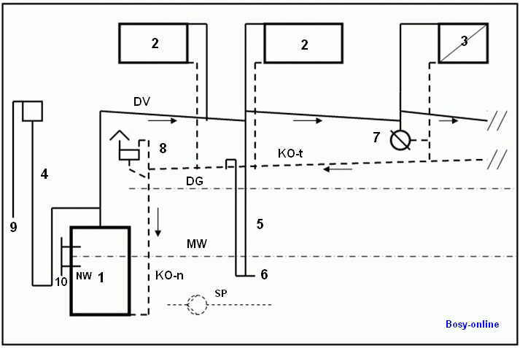

Bauteile und Begriffe
1 | Dampfkessel | 10 | Wasserstandanzeiger
2 | Heizkörper | DV | Dampfverteilleitung
3 | Wärmetauscher | KO-t | trockene Kondensatleitung
4 | Standrohr | KO-n | Nasse Kondensatleitung
5 | Entwässerungsschleife | DG | Druckgrenze
6 | Entwässerung | NW | Niedrigster Wasserstand
7 | Kondensatableiter | MW | Mittlerer Wasserstand
8 | Entlüftung | SP | Kondensat-Speisepumpe
9 | Ausblasleitung | . | .

Niederdruckdampfheizung

